26 июня Международный день борьбы со злоупотреблением наркотическими средствами и их незаконным оборотом.
В России преступления, которые связаны с незаконным оборотом наркотиков, грозят нарушителям уголовной и административной ответственностью. Меры наказания за эти деяния различны – от штрафа до лишения свободы на длительный срок.

Статья 228 УК РФ предусматривает уголовную ответственность за незаконное приобретение, хранение, перевозку, изготовление, переработку наркотических средств, психотропных веществ или их аналогов, а также незаконное приобретение, хранение, перевозку растений, содержащих наркотические средства или психотропные вещества, либо их частей, содержащих наркотические средства или психотропные вещества.

Уголовной ответственности за преступления в сфере незаконного оборота наркотиков подлежат лица, достигшие 16-летнего возраста.
Незаконное приобретение без цели сбыта – получение наркотических веществ любым способом: сбор на поле, приобретение в случае «находки» и иные способы, включая покупку за деньги, в дар, как взаиморасчет за оказанную услугу или как возврат долга и др.
Незаконное хранение без цели сбыта наркотиков – это действия лица, связанные с владением наркотиками, в том числе для личного потребления: содержания при себе, в тайнике или помещении, в других местах. Фактический временной промежуток хранения роли не играет.

Незаконная перевозка наркотиков – перемещение наркотиков без цели сбыта, совершенные с использованием транспорта или иного объекта, применяемого для перевозки.

Незаконное изготовление наркотиков – совершенные умышленные действия, в результате которых из растений или частей наркотического или психотропного вещества получается одно или несколько веществ.
Незаконная переработка без целей сбыта – совершенные противоправные деяния по рафинированию твердых или жидких смесей (очистке их от примесей) либо повышение в них концентрации одурманивающих веществ. Измельчение, растирание или высушивание растений, растворение с использованием химических веществ.
Незаконное производство наркотических средств – предполагает умышленные действия по серийному получению наркотиков из растений или химических веществ.
Незаконный сбыт – это деятельность лица по незаконной реализации наркотиков на возмездной или безвозмездной основе. Под сбытом понимается не только продажа, но и дарение, обмен, передача в долг и др. При этом сама передача наркотических средств может происходить как из рук в руки от продавца к приобретателю, так и через посредников либо через закладки, путем введения инъекций.

Склонение к употреблению выражается в любых умышленных действиях по возбуждению у другого лица желания употребить наркотики или принуждение его к таким действиям через уговоры, совет, обман, угрозу и др.
При этом не учитывается результат действий преступника: употребил ли склоняемый наркотики или нет.

Кроме уголовной ответственности также существует административная ответственность за правонарушения, связанные с незаконным оборотом наркотиков.
Административная ответственность предусмотрена за потребление наркотиков без назначения врача (ст.6.9 КоАП РФ), в общественных местах (ч.3 ст.20.20 КоАП РФ), появление в общественных местах в состоянии опьянения,
оскорбляющем человеческое достоинство и общественную нравственность (ст.20.21 КоАП РФ), появление в состоянии опьянения несовершеннолетних в возрасте до шестнадцати лет, а равно потребление ими наркотических средств или психотропных веществ без назначения врача, иных одурманивающих веществ в общественных местах (ст.20.22 КоАП РФ), пропаганду либо незаконную рекламу наркотических средств, психотропных веществ или их прекурсоров (ст.6.13 КоАП РФ), нарушение правил оборота веществ, инструментов или оборудования, используемых для изготовления наркотических средств или психотропных веществ (ст.6.15 КоАП РФ).

В Российской Федерации
запрещается потребление наркотических средств или психотропных веществ без назначения врача либо употребление новых потенциально опасных психоактивных веществ.
Одним из новых видов является СПАЙС.
За потребление "спайсов" без назначения врача и вовлечение в это несовершеннолетних предусмотрена административная ответственность, а за незаконный оборот - уголовная.

ВАЖНО!!!

Для владельцев земельных участков.

Физические и юридические лица, являющиеся собственниками или пользователями земельных участков на которых произрастают наркосодержащие растения обязаны принять меры к их уничтожению.

Статья 10.5. Кодекса об административных правонарушениях РФ предусматривает ответственность за непринятие мер по уничтожению дикорастущих растений, содержащих наркотические средства или психотропные вещества либо их прекурсоры.

Так, непринятие землевладельцем или землепользователем мер по уничтожению дикорастущих растений, содержащих наркотические средства или психотропные вещества либо их прекурсоры, после получения официального предписания уполномоченного органа –
влечет наложение административного штрафа на граждан в размере от 3000 до 4000 тысяч рублей;
на должностных лиц - от 5000 до 10000 тысяч рублей;
на юридических лиц - от 50000 до 100000 тысяч рублей.
Уплата штрафа не освобождает собственника участка от обязанности уничтожить наркосодержащее растение!

Ответственность за незаконное разведение, выращивание растений, содержащих наркотические средства или психотропные вещества либо их прекурсоры.

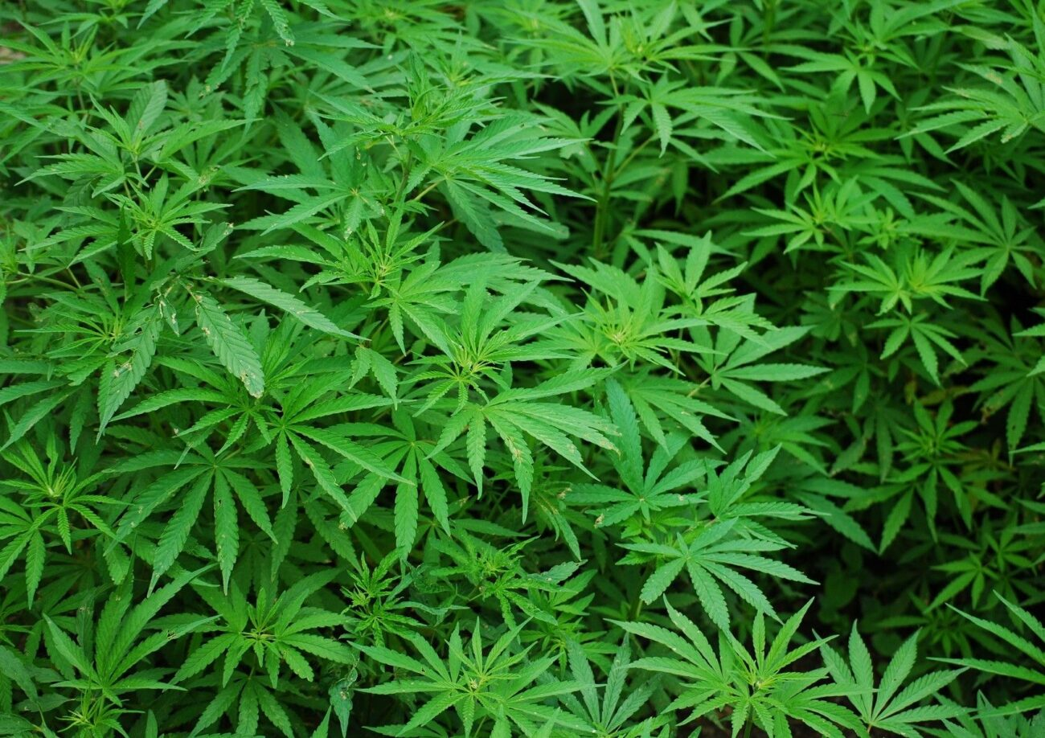

Часть 1 статьи 231 Уголовного Кодекса РФ предусматривает ответственность за незаконное культивирование в крупном размере растений, содержащих наркотические средства или психотропные вещества либо их прекурсоры, - наказывается штрафом в размере до трехсот тысяч рублей или в размере заработной платы или иного дохода осужденного за период до двух лет, либо обязательными работами на срок до четырехсот восьмидесяти часов, либо ограничением свободы на срок до двух лет, либо лишением свободы на тот же срок.
Часть 2 данной статьи предусматривает ответственность за те же деяния, совершенные:
а) группой лиц по предварительному сговору или организованной группой;
- наказываются лишением свободы на срок до восьми лет с ограничением свободы на срок до двух лет либо без такового.

Не совершай незаконные поступки!
Сделай правильный выбор!!!

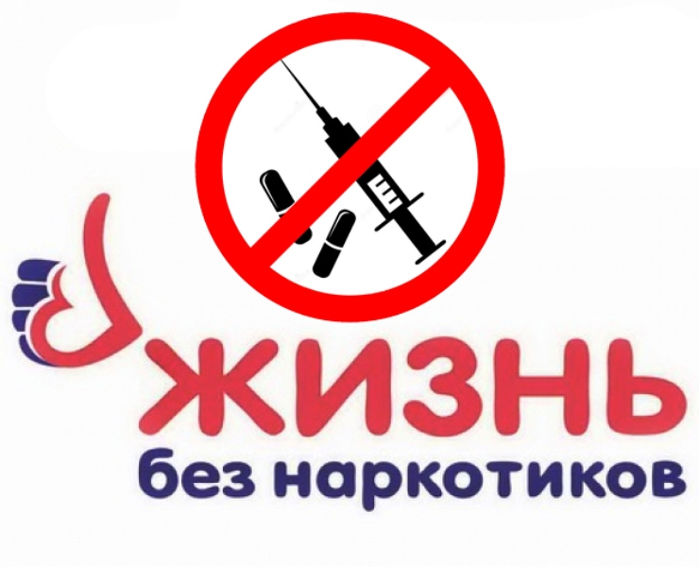

Зиминская межрайонная прокуратура
2022 год

